Hiệu quả công tác phối hợp với các tổ chức chính trị - xã hội thực hiện Nghị định số 78/2002/NĐ-CP ngày 04/10/2002 của Chính phủ

Với vai trò là “cầu nối” đưa nguồn vốn tín dụng ưu đãi đến với người nghèo, gần 20 năm qua, từ năm 2003 đến 2022, Ngân hàng chính sách xã hội thị xã Đức Phổ đã bám sát chủ trương, định hướng phát triển kinh tế - xã hội, chương trình mục tiêu giảm nghèo của thị xã, phối hợp với các tổ chức chính trị - xã hội trên địa bàn kịp thời đưa vốn tín dụng ưu đãi theo Nghị định số 78/2002/NĐ-CP ngày 04/10/2002 của Chính phủ đến với hộ nghèo, hộ cận nghèo và các đối tượng chính sách khác; được Nhân dân hưởng ứng và đồng tình ủng hộ, tin tưởng vào sự lãnh đạo của Đảng và Nhà nước, góp phần mục tiêu giảm nghèo trên địa bàn, ổn định xã hội, kinh tế địa phương ngày càng phát triển. Đặc biệt nhằm tạo điều kiện thuận lợi cho người nghèo và các đối tượng chính sách tiếp cận nguồn vốn của Chính phủ thuận lợi, tiết giảm thời gian, chi phí đi lại và tăng cường sự công khai, minh bạch, có sự giám sát của chính quyền địa phương, các tổ chức chính trị - xã hội, Ngân hàng chính sách xã hội thị xã Đức Phổ đã thực hiện giao dịch với khách hàng theo lịch cố định hàng tháng tại trụ sở UBND các xã, phường trên địa bàn.
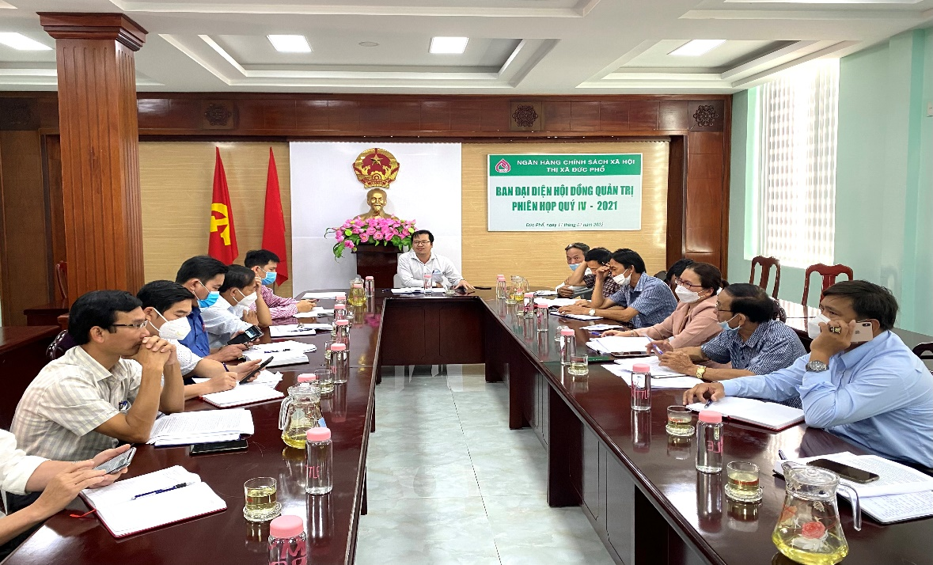
Hình ảnh họp ban đại diện Hội đồng quản trị Ngân hàng chính sách xã hội thị xã, đánh giá kết quả thực hiện tín dụng chính sách xã hội tại địa phương.
Gần 20 năm qua, UBND thị xã Đức Phổ thường xuyên quán triệt đến UBND các xã, phường, các phòng, ban ngành liên quan chủ động rà soát, bổ sung đối tượng vay vốn kịp thời, đảm bảo 100% hộ nghèo, hộ cận nghèo, hộ mới thoát nghèo đủ điều kiện và có nhu cầu vay vốn đầu tư sản xuất kinh doanh vươn lên thoát nghèo đều được tiếp cận nguồn vốn tín dụng chính sách xã hội. Đồng thời, phối hợp với các Hội, đoàn thể: Nông dân, Liên hiệp phụ nữ, Cựu chiến binh và Thị đoàn thực hiện tốt công tác cho vay các đối tượng chính sách đáp ứng kịp thời nguồn vốn cho hộ nghèo, hộ cận nghèo và các đối tượng chính sách khác.
Tính đến ngày 28/02/2022, tổng nguồn vốn các chương trình đạt trên 334.322 triệu đồng. Trong đó, nguồn vốn Trung ương trên 262.286 triệu đồng, chiếm 78,45%; nguồn vốn địa phương trên 33.458 tỷ đồng, chiếm 10,01%; vốn huy động tại địa phương trên 38.578 triệu đồng, chiếm tỷ lệ 11,54%/. UBND thị xã Đức Phổ cũng bố trí ngân sách hàng năm, đến nay tổng nguồn vốn trên 12.127 triệu đồng để cho vay hộ nghèo, hộ cận nghèo và hỗ trợ lao động tạo việc làm. Tổng dư nợ đến ngày 28/02/2022 đạt là: 333.458 triệu đồng, nợ quá hạn 1.374 triệu đồng, tỷ lệ 0,41%/tổng dư nợ.
Dư nợ ủy thác qua 4 tổ chức Hội, đoàn thể trên địa bàn thị xã tính đến ngày 28/02/2022 đạt là: 333.269 triệu đồng, tăng hơn 330.000 triệu đồng so với năm 2003, tăng hơn 100 lần; nợ quá hạn 1.371 triệu đồng, tỷ lệ 0,41%/tổng dư nợ; với 230 Tổ Tiết kiệm và vay vốn. Trong đó: Hội Nông dân quản lý 95.407 triệu đồng, chiếm tỷ trọng 28,63%, nợ quá hạn 574 triệu đồng, chiếm tỷ lệ 0,17%; Hội Phụ nữ quản lý 172.477 triệu đồng, chiếm tỷ trọng 51,75%, nợ quá hạn 684,9 triệu đồng, chiếm tỷ lệ 0,20%; Hội Cựu chiến binh quản lý 31.926 triệu đồng, chiếm tỷ trọng 9,58%, nợ quá hạn 0 đồng, chiếm tỷ lệ 0%; Đoàn thanh niên quản lý 33.459 triệu đồng, chiếm tỷ trọng 10,04%, nợ quá hạn 111,7 triệu đồng, chiếm tỷ lệ 0,03%.
Nguồn vốn chính sách xã hội đã đến với người dân kịp thời, đúng đối tượng; các hộ vay vốn đều sử dụng vốn vay đúng mục đích, có hiệu quả, trả nợ gốc lãi đúng thời hạn cho ngân hàng, tỷ lệ thu lãi đạt trên 99%. Nợ quá hạn các chương trình chiếm tỷ lệ thấp. Chất lượng tín dụng ngày càng được nâng cao, góp phần vào mục tiêu giảm tỷ lệ hộ nghèo hàng năm của thị xã. Từ những nguồn vốn tín dụng chính sách đó hàng năm đã giúp cho trăm hộ gia đình vươn lên thoát nghèo, làm giàu chính đáng.
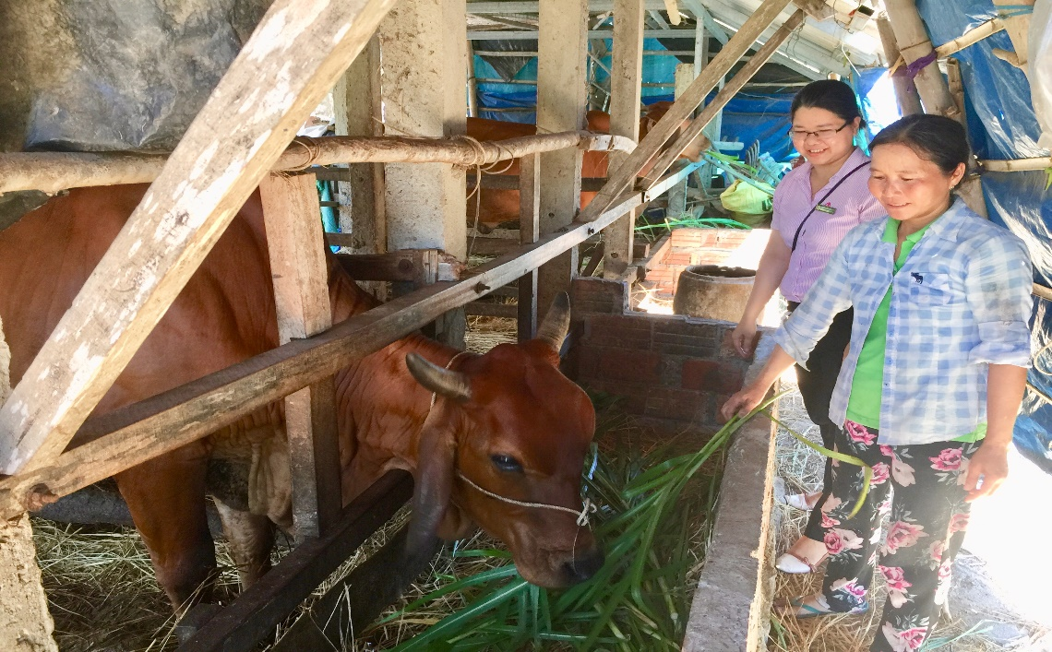
Hình ảnh: Cán bộ Ngân hàng kiểm tra thực tế tại hộ vay vốn
Giai đoạn 2021-2030, Ngân hàng chính sách xã hội thị xã Đức Phổ tiếp tục phát huy khai thác mọi nguồn lực, phối hợp cùng các tổ chức chính trị xã hội thị xã, cấp ủy, chính quyền địa phương để kịp thời chuyển tải nguồn vốn cho vay phát triển kinh tế, mở rộng hoạt động sản xuất, kinh doanh đến với hộ nghèo, hộ cận nghèo và các đối tượng chính sách khác trên địa bàn; đặc biệt là các hộ gia đình làm ăn xa ở các tỉnh phía nam gặp khó khăn do ảnh hưởng của đại dịch Covid-19, nay trở về địa phương sinh sống. Ngân hàng chính sách xã hội tiếp tục đồng hành cùng sự phát triển chung của xã hội theo đúng trọng trách mà Đảng, Nhà nước giao cho đó là cho vay đúng, đủ, chủ động kịp thời đưa nguồn vốn vào đúng hướng để phát triển kinh tế của địa phương, tạo sinh kế bền vững cho người nghèo theo đúng phương châm mà toàn ngành Ngân hàng chính sách xã hội đã xác định: “Thấu hiểu lòng dân, tận tâm phục vụ”./.
Bài, ảnh: Ngân hàng CSXH thị xã

